**AUTOVALORES E AUTOVETORES**

É uma transformação especial T : V 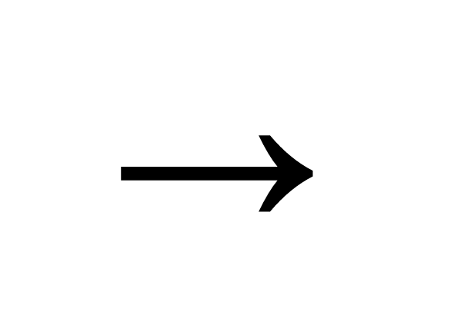 W.

1. T(v) = λv

Onde, λ é o autovalor (escalar) e v é autovetor (se v  0).

Como toda transformação linear pode ser escrita pela multiplicação de uma matriz por um vetor então:

**(II)** T(v) = Av

Igualando **(I)** e **(II)**, tem-se:

Av = λv ou Av – λv = 0 que resulta no sistema homogêneo:

**(III)** (A – λI) v = 0

Onde A é *n x n*, v = 0 é sempre solução (trivial).

Os vetores v  0 para os quais existe um λ que resolve a equação **(III)** são chamados de autovetores da matriz A e os valores de λ, que conjuntamente com v resolvem a equação são chamados de autovalores da matriz A associados aos respectivos autovetores.

Para que a equação **(III)** tenha solução além da trivial é necessário que o determinante da matriz dos coeficientes seja zero, ou seja,

det(A – λI) = 0

o que resulta em um polinômio de grau n em λ, conhecido como polinômio característico. As raízes do polinômio característico são os autovalores da matriz A.

Para se encontrar os autovetores basta substituir o valor do autovalor na equação original e encontrar o autovetor. O autovalor será, então, associado ao autovetor encontrado.

Na verdade, o autovetor encontrado forma uma base para o espaço de solução da equação **(III)**, dado o respectivo autovalor. Logo, qualquer múltiplo do autovetor também é um autovetor.

Portanto:

Sendo **A** a matriz canônica que representa um operador linear T, temos:

* *autovalores* λ *de* T *ou de* **A**: são as raízes da equação

det(**A** – λ**I**) = 0,

* *autovetores* ***v*** *de* T *ou de* **A**: para cada λ, são as soluções da equação

**Av** = λ**v** ou (**A** – λ**I**)**v** = 0.

**Interpretação geométrica**

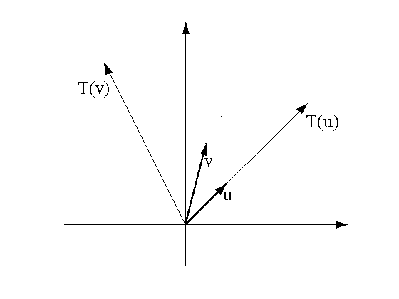

* **u** é autovetor de T

pois ∃λ ∈ R / T(**u**) = λ**u**.

* **v** não é autovetor de T

pois não ∃λ ∈ R / T(**v**) = λ**v**.

Exemplo 1: Considere o operador linear definido no exemplo anterior:

T: R2 → R2

(*x*, *y*) (4*x* + 5*y*, 2*x* + *y*)

* autovalores de 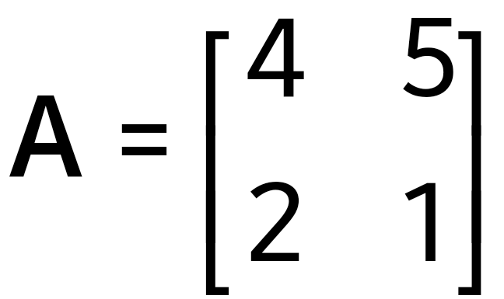, matriz canônica de T.

Resolvemos a equação característica det (**A** – λ**I**) = 0:

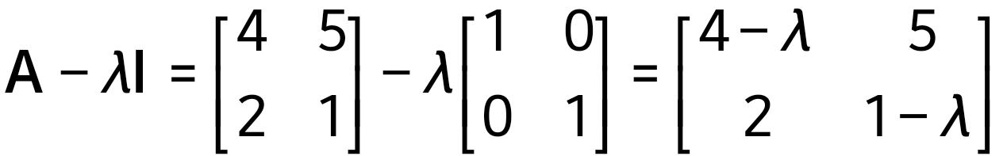

det (**A** – λ**I**) = 0 ⇔ (4 – λ) (1 – λ) – 10 = 0 ⇔ λ2 – 5λ – 6 = 0

⇒ λ1 = – 1 e λ2 = 6.

* autovetores de **A** ou de T:

Para cada autovalor λ encontrado, resolvemos o sistema linear (**A** – λ**I**)**v** = 0:

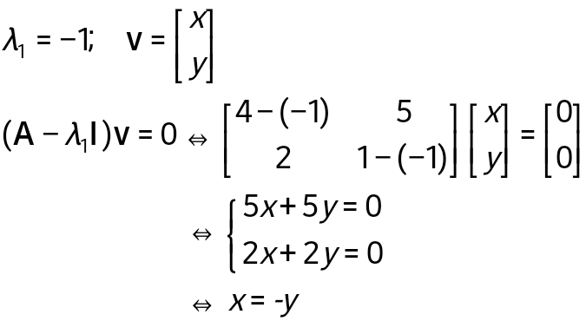

Então, 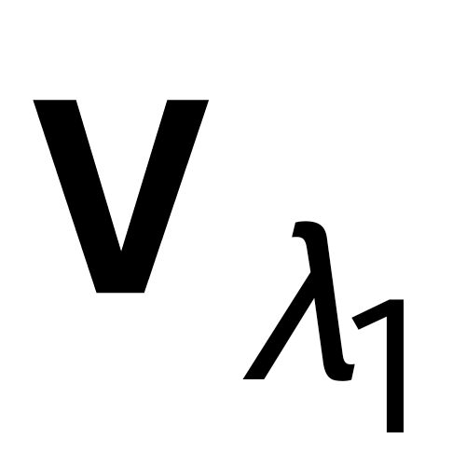= (– *y*, *y*) sendo um de seus representantes o vetor **v1** = (– 1, 1).

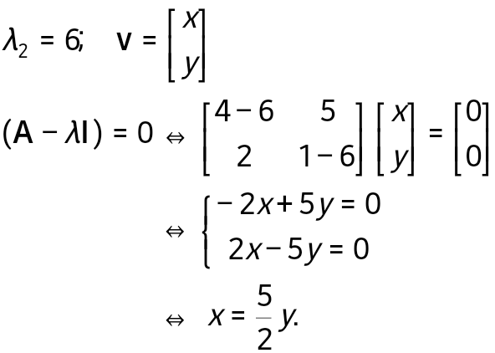

Então 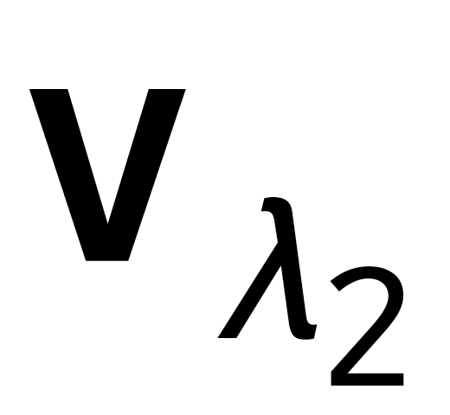= (*y*, *y*) sendo um de seus representantes o vetor **v2** = (, 1).

Exemplo 2: Determinar os autovalores e autovetores do operador linear:

T : ℜ3  ℜ3, T(x,y,z) = (3x – y + z, -x + 5y + z, x – y + 3z)

Em forma matricial:

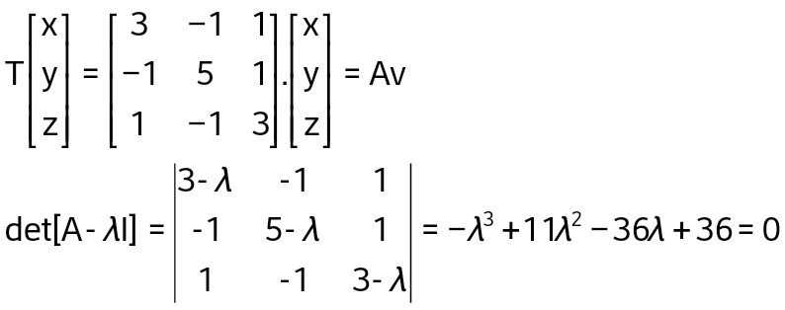

Cálculo numérico:

λ = 0 ⇒ -36 = 0 ⇒ logo λ1 > 0

λ = 1 ⇒ -10 = 0 ⇒ logo λ1 > 1

λ = 2 ⇒ 0 = 0 ⇒ logo λ1 = 2

Dividindo por (λ – 2):

(λ – 2) (λ2 - 9λ + 18) = 0 ⇒ λ2 = 6 e λ3 = 3

Os autovalores são λ1 = 2, λ2 = 6 e λ3 = 3

Para achar os autovetores basta substituir cada um dos autovalores na equação (A – λI) v = 0:

Para λ1 = 2:

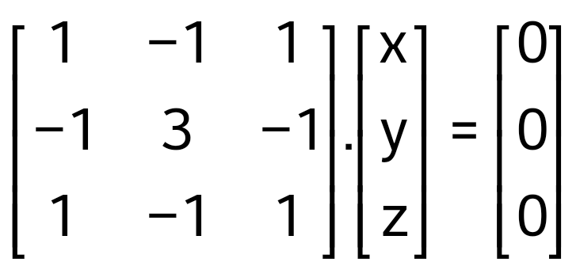. Escalonando:

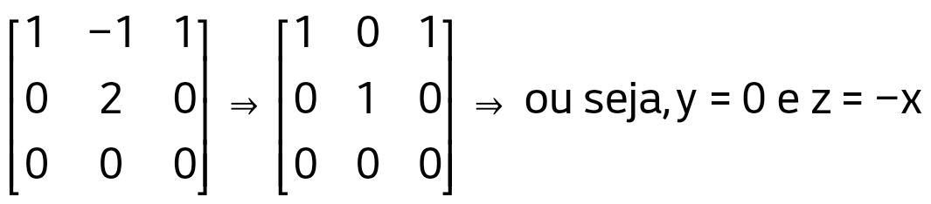

Logo, v1 = (x,0,-x) = x (1,0,-1)

Assim, qualquer múltiplo do vetor (1,0,-1) é um autovetor que tem como autovalor associado λ1 = 2, v1 = (1,0,-1)

Para λ2 = 3:

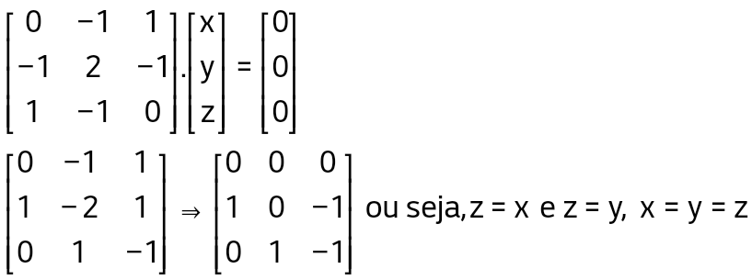

Assim, v2 = (x,x,x) = x (1,1,1).

v2 = (1,1,1) ou seus múltiplos.

Para λ3 = 6:

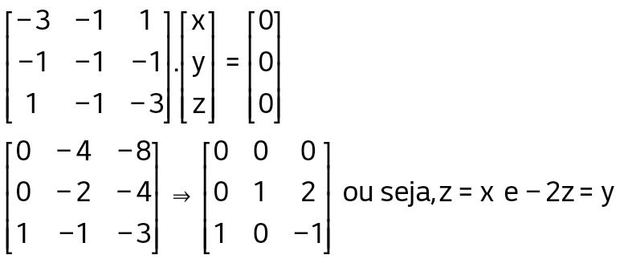

v3 = (z,-2z,z) = z (1,-2,1)

v3 = (1,-2,1) ou seus múltiplos.

**Observações:**

* Se λ é um autovalor de A, o conjunto Sλ de todos os vetores v ∈ V, inclusive v nulo, associados a λ, é um subespaço vetorial (próprio) de V.
* A matriz dos autovetores é chamada MATRIZ MODAL.

Exemplo 3: 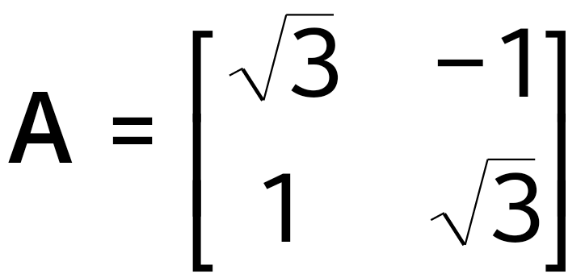

* equação característica: det(**A** – λ**I**) = 0.

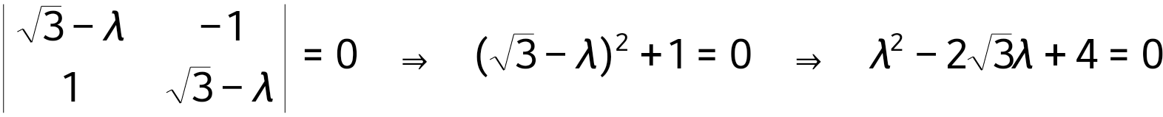

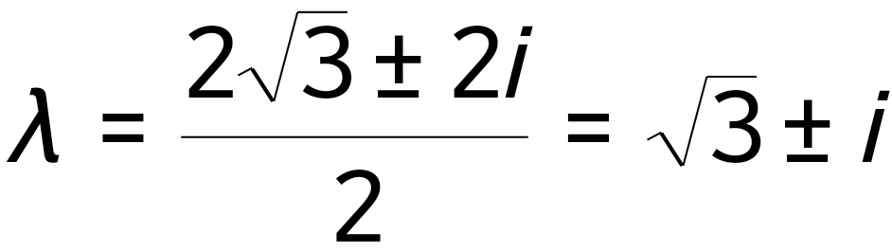

* autovalores de **A**: os valores 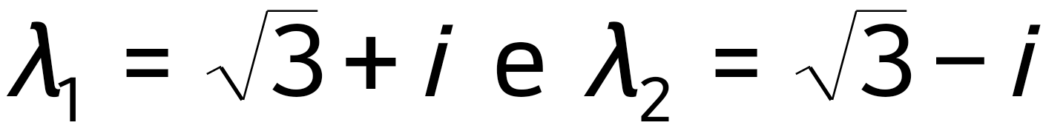 não são reais ⇒ **A** possui autovalores complexos, igualmente válidos para nós!
* O procedimento para se determinar os autovetores é o mesmo. Assim, é possível encontrar os autovetores associados a estes autovalores.

**Referências Bibliográficas:**

<http://www.ene.unb.br/~flavia/aula16-adl.doc>

http://www.stamford.pro.br/ARQUIVOS/2002_Algebra.doc

BOLDRINI, C. Álgebra Linear. 3ª ed. Editora Harbra, 1986.